**Федеральное государственное автономное образовательное учреждение**

**высшего образования**

**"Национальный исследовательский университет**

**"Высшая школа экономики"**

**Дисциплина: «Электротехника»**

ОТЧЕТ

по лабораторной работе №1

Студент: Камаров Лазизбек Шухрат угли

Группа: БИВ201

Подгруппа: 1

Бригада: 5

Преподаватель: Рябов Никита Иванович

Дата сдачи отчёта: 01.02.2022

**МОСКВА 2022**

**Схема цепи:**

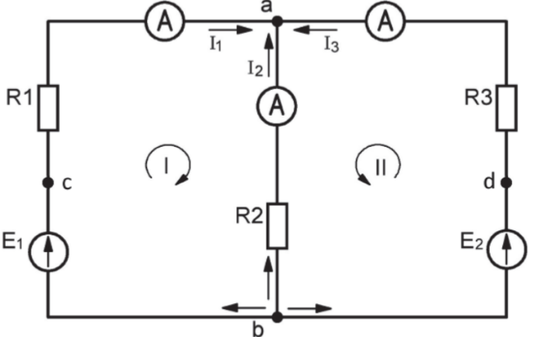

1. **Система уравнений Кирхгофа для данного варианта и ее решение:**

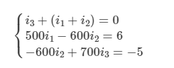

I1=0,009

I2=-0,0015

I3=-0,0085

1. **Схема расчёта Spice:**

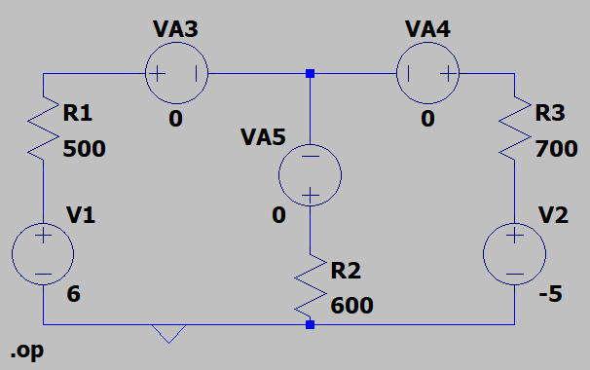

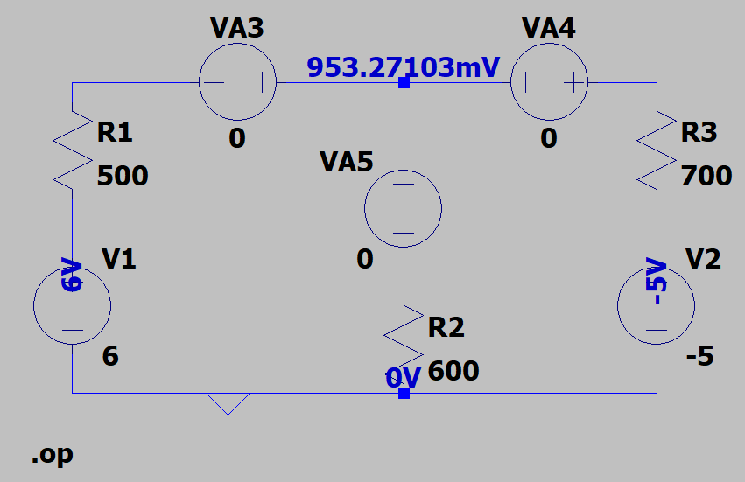

1. **Результат расчёта Spice:**

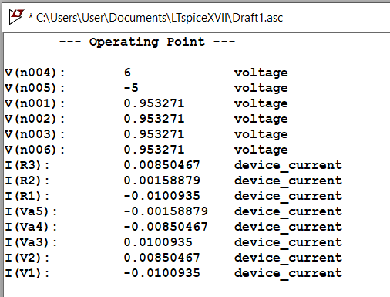

1. **Заполненные таблицы:**

**Первый закон Кирхгофа:**

∑ 𝐼𝑎 = 𝐼1 + 𝐼2 + 𝐼3 = 10.16− 1.75 – 8.63 = 0.22

∑ 𝐼𝑏 = −𝐼1 − 𝐼2 − 𝐼3 = −10.16 +1.75 +8.63 = 0.22

|  |  |  |  |  |  |  |  |  |  |  |
| --- | --- | --- | --- | --- | --- | --- | --- | --- | --- | --- |
| N | Установить | | | | | Измерить | | | Рассчитать | |
| E1 | E2 | R1 | R2 | R3 | A1 | A2 | A3 | $$\sum{I_{a}}$$ | $$\sum{I_{b}}$$ |
| [В] | | [Ом] | | | [мА] | | | [мА] | |
| 1 | 6 | -5 | 500 | 600 | 700 | 10,16 | -1.75 | -8.63 | 0,22 | 0,22 |

**Второй закон Кирхгофа:**

$$I поток: \sum_{i=1}^{m}{E_{i}- \sum_{i=1}^{n}{V_{i}=E_{1}+V_{1}-V_{2}=6-4,98-1,01=0,01}}$$

$$II поток: \sum_{i=1}^{m}{E_{i}- \sum_{i=1}^{n}{V_{i}=E_{2}+V_{3}-V_{2}=-5+6-1,01=0,01}}$$

|  |  |  |  |  |  |  |  |  |  |  |
| --- | --- | --- | --- | --- | --- | --- | --- | --- | --- | --- |
| N | Установить | | | | | Измерить | | | Рассчитать | |
| E1 | E2 | R1 | R2 | R3 | V1 | V2 | V3 | $$\sum_{k=1}^{m}{E_{k}}-\sum_{i=1}^{n}{V_{i}}$$**Контур Ⅰ** | $$\sum_{k=1}^{m}{E_{k}}-\sum_{i=1}^{n}{V_{i}}$$**Контур Ⅱ** |
| [В] | | [Ом] | | | [В] | | | [мА] | |
| 1 | 6 | -5 | 500 | 600 | 700 | -4.98 | 1.01 | 6.00 | 0,01 | 0,01 |

1. **Потенциальная диаграмма контура:**

**c**

$$U_{3}$$

$$U_{1}$$

$$E_{1}$$

**b**

$$R$$

$$φ$$

$$R_{3}$$

b

**a**

$$R_{1}$$

**d**

$$E_{2}$$